（第１号様式）

年 月 日
甲府市長 様

甲府市ＳＤＧｓ推進パートナー登録制度（更新・報告）申請書

申請者 所在地
名 称
代表者

甲府市ＳＤＧｓ推進パートナー登録制度 実施要領３⑴（３⑶、７）の規定により、次のとおり申請（報告）します。
（以下のうち該当するものにチェックを付してください。）
☐ 新規登録（実施要領３⑴関係）
☐ 登録の更新（実施要領３⑶関係）
☐ 進捗状況の報告（実施要領７関係）

【登録要件の確認】
以下の事項を確認し、チェックをしてください。
☐ 市税等租税公課の滞納はありません。
☐ 暴力団又は暴力団員と関係を有するものではありません。
☐ 法令違反又は公序良俗に反する行為はありません。
☐ 甲府市のＳＤＧｓの取組と相反する活動やイメージを損なう恐れのある活動はいたしません。

【担当者について】
担当者  連絡先 | ふりがな
 | 所属・役職・氏名
 | 電話番号
 | メールアドレス
【法人・団体等の概要】
所在地 | 甲府市
ふりがな
名称
ふりがな
代表者
設立年
区分 | ☐企業（業種：アイテムを選択してください。 ）  ☐教育・研究機関 ☐特定非営利活動法人 ☐個人事業  ☐その他（ ）
従業員数
ホーム  ページ | ＵＲＬ：
事業概要・  組織体制等 | ※パンフレット等、別紙での提出も可とする。
【ＳＤＧｓ達成に向けた取組方針等と目指す姿】
【ＳＤＧｓ達成に向けた重点的な取組】
※こちらに記載された内容を甲府市ホームページに掲載します。
① | 取組の趣旨・目的 50文字以内 | 2030年に向けた指標（目標値）
 | 具体的な取組内容 150文字以内 | 取組及び指標の達成状況（更新時に記載）
 |  | 関連するＳＤＧｓのゴール番号
② | 取組の趣旨・目的 50文字以内 | 2030年に向けた指標（目標値）
 | 具体的な取組内容 150文字以内 | 取組及び指標の達成状況（更新時に記載）
 |  | 関連するＳＤＧｓのゴール番号
※必要に応じて、行の追加や枠のサイズ変更も可能です。
【ＳＤＧｓの普及・啓発について】
ＳＤＧｓについて情報を発信しているホームページＵＲＬや、その他実施している普及・啓発についてご記載ください。参考資料の添付も可能です。
【記載留意点】
・「ＳＤＧｓ達成に向けた取組方針等」を記載いただくとともに、「ＳＤＧｓ達成に向けた重点的な取組」を記載してください。
・「2030年に向けた指標」は、原則として数値目標を記載してください。
・取組の進捗状況を定期的に管理し、毎年４月に前年度の実績について、「取組及び指標の達成状況」へ記載し、報告をしてください。
なお、初回申請時は記入不要です。
・記載した取組と関係が深いＳＤＧｓのゴールを以下から選択し、「関連するＳＤＧｓのゴール番号」に記載してください（複数選択可）。
ゴール  番号 | 内容 | アイコン | ゴール  番号 | 内容 | アイコン
１ | 貧困をなくそう | 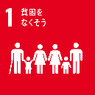 | １０ | 人や国の不平等を  なくそう
２ | 飢餓をゼロに |  | １１ | 住み続けられる  まちづくりを | 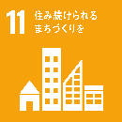
３ | すべての人に  健康と福祉を |  | １２ | つくる責任  つかう責任
４ | 質の高い教育を  みんなに | 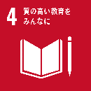 | １３ | 気候変動に  具体的な対策を
５ | ジェンダー平等を  実現しよう | 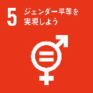 | １４ | 海の豊かさを  守ろう | 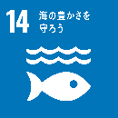
６ | 安全な水とトイレ  を世界中に | 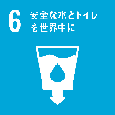 | １５ | 陸の豊かさも  守ろう | 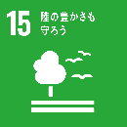
７ | エネルギーをみんなに  そしてクリーンに |  | １６ | 平和と公正を  すべての人に
８ | 働きがいも経済成長も | 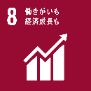 | １７ | パートナーシップで  目標を達成しよう
９ | 産業と技術革新の  基盤をつくろう

